

Rapport

SAÉ-24 :

Projet

Sniffer Ethernet



|  |  |  |
| --- | --- | --- |
| Prénom Nom | Rôle | Signature |
| Mattias Uroz | Responsable Site Web |  |
| David Bœuf | Responsable Base de données |  |
| Ilyes Belkhir | Responsable Extracteur |  |
| Anis Darmoul | Réalisation Base de Données |  |
| Aw Mohammad | Réalisation Extracteur |  |
| Philippe Cam | Superviseur |  |

Table des Matières

Rapport 1

Contexte 4

A.1. Présentation de l’entreprise 4

A.2. Présentation de la problématique 4

A.3. Présentation de l’objectif 4

Planification 5

B.1. Diagramme de Gantt 5

B.2. Répartition des tâches 5

B.3. Gestion des risques 6

Exigence 7

Base de données 8

Python 9

Contexte

A.1. Présentation de l’entreprise

Thalès Alenia Space est une coentreprise entre les entreprises française Thalès et italienne Leonardo, qui est spécialisée dans la conception et la construction de satellites et d'autres équipements spatiaux. L'entreprise a été fondée en 2007 et est basée en France.

Elle fournit des services aux gouvernements, aux institutions et aux entreprises pour les aider à utiliser les satellites pour la communication et d'autres applications. En 2021, Thalès Alenia Space a enregistré un chiffre d'affaires de 2,15 milliards d'euros avec un peu plus de 8 000 collaborateurs.

A.2. Présentation de la problématique

Thalès Alenia Space France est en charge de la définition, de la validation et de l'avionique de certaines avioniques utilisant des liens de communication spécifiques, tels qu'Ethernet.

Il y a un besoin de capturer des trames et de décoder une partie d'entre elles afin d'observer et d'analyser le trafic satellitaire du réseau de Thalès. Actuellement, l'entreprise souhaite mettre à jour son outil d'analyse pour cela.

A.3. Présentation de l’objectif

Pour résoudre le problème de lisibilité des trames Ethernet, nous avons été chargés de développer un programme python pour analyser ces trames et extraire les informations importantes.

Ces informations seront enregistrées dans une base de données accessible depuis un site web local, où il sera possible de sélectionner et supprimer les tests souhaités.

Planification

B.1. Diagramme de Gantt

Pour garantir une gestion efficace du temps et ainsi assurer le succès du projet, nous avons créé le diagramme de Gantt ci-dessous :

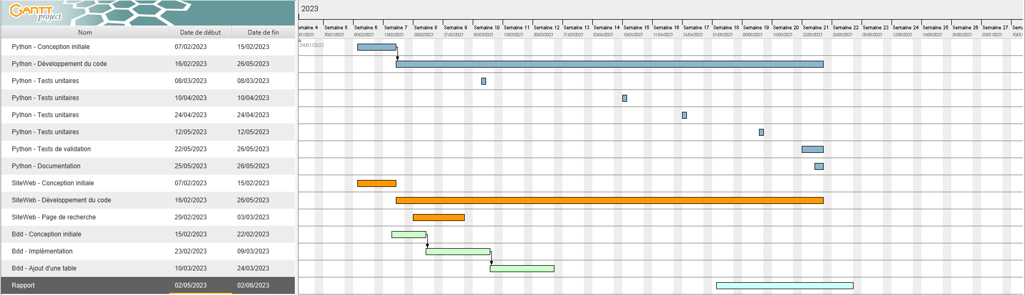

B.2. Répartition des tâches

Pour éviter les conflits et gagner du temps, nous avons réparti les tâches entre nous.

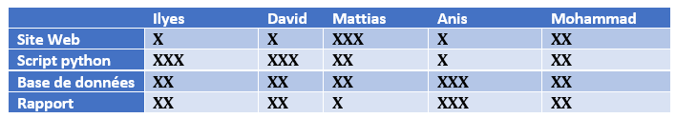

x= Informé  
xx= Approbateur  
xxx= Responsable

B.3. Gestion des risques

Jsp

Exigence

Base de données

Python

Plan de Validation